Selecionar esses itens para Instalar o Visual Studio 2022 Community

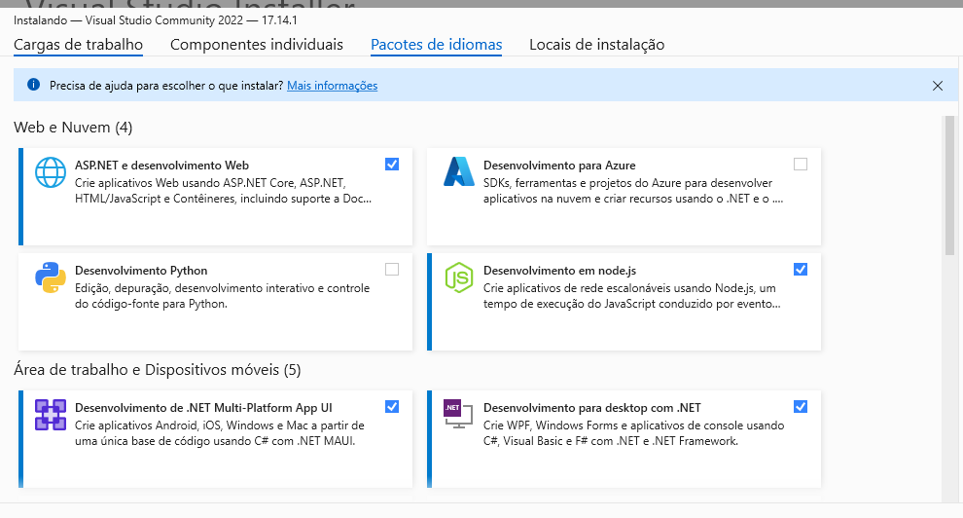

Acessar o site abaixo e fazer download do Docker Desktop

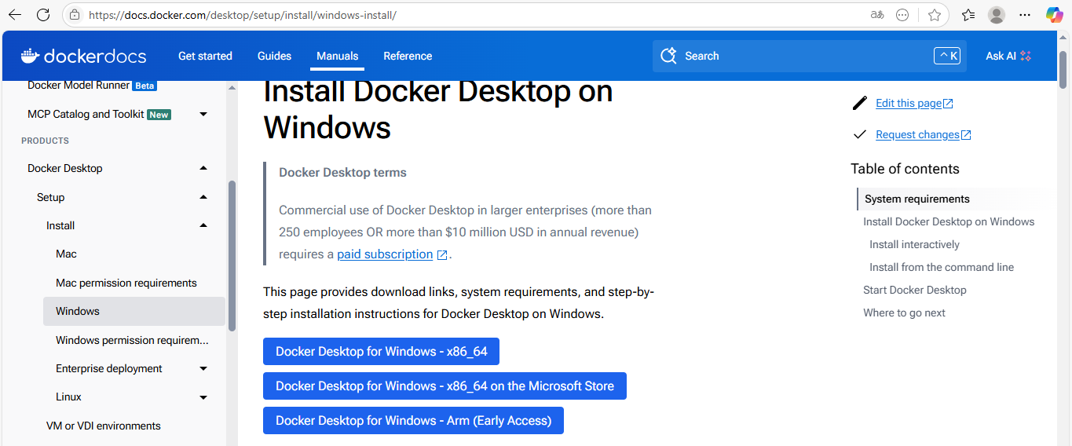

IInstalar a Distro Linux Ubuntu-24.04 no WSL2 pelo terminal Power Shell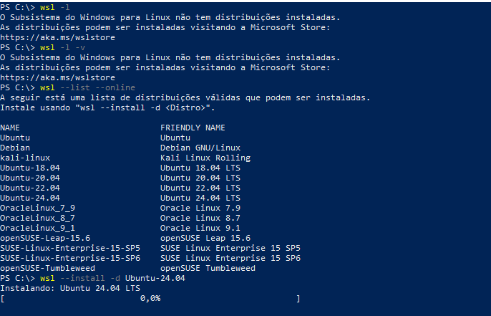

Após a instalação da Distro do Linux criar usuário e senha para acessar o Linux instalado no WSL2

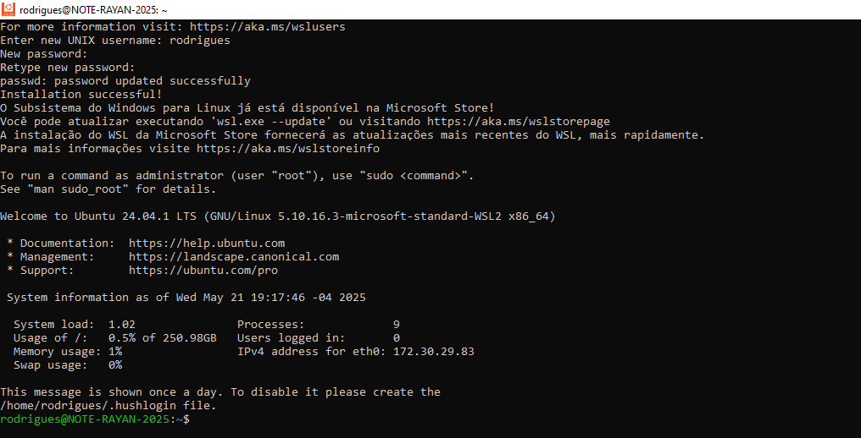

Acessar o Dokcer Desktop e integrar com o Linux instalado no WSL2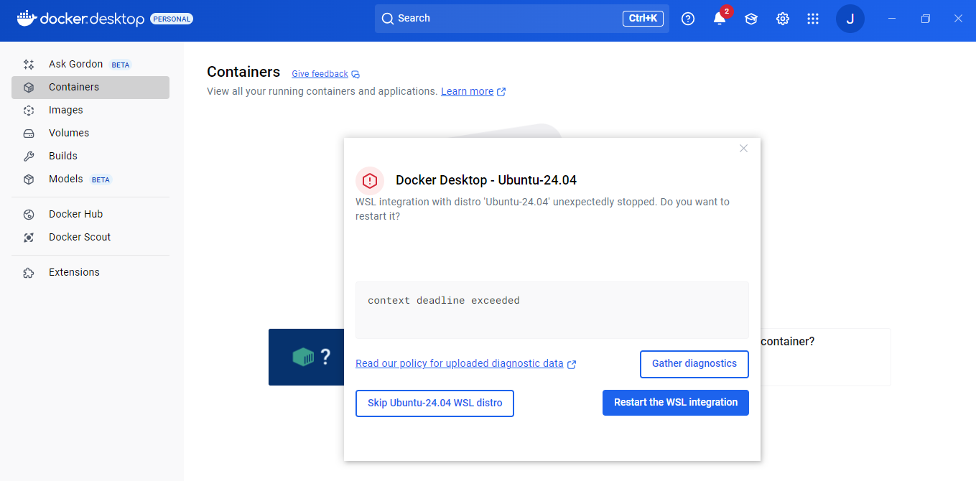

Ir para o diretorio do projeto ORM para poder instalar o EF Migrations

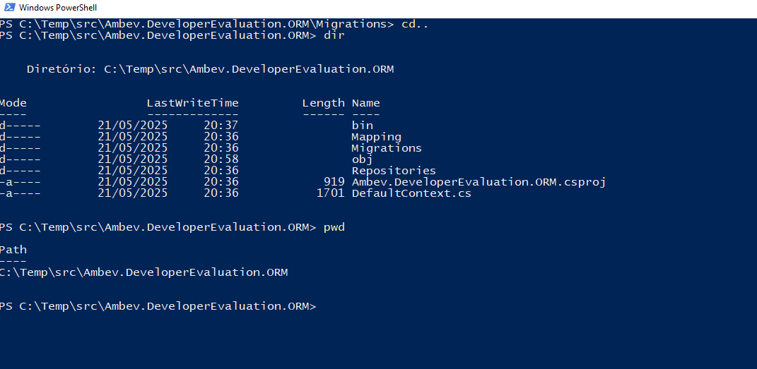

Executar os comandos para instalar o Tools EF

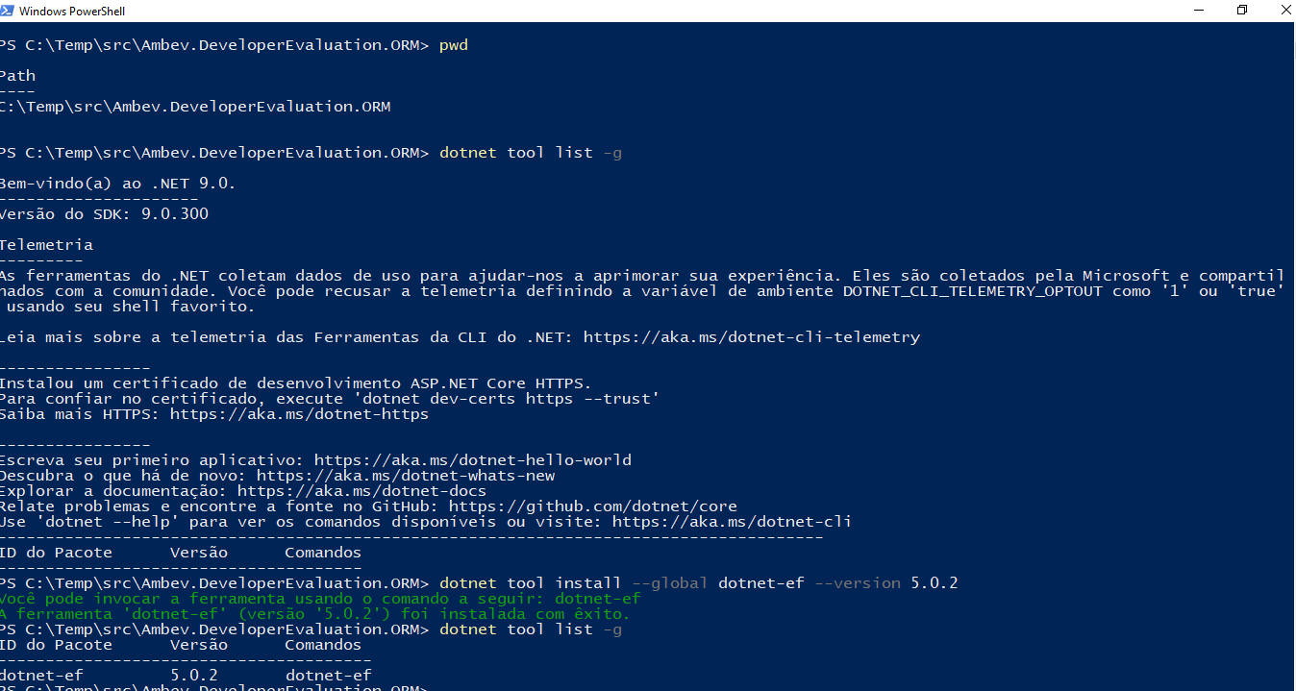

Criando a implantação do projeto no Linux no final do processo vai gerar um arquivo de imagem com o projeto WebApi

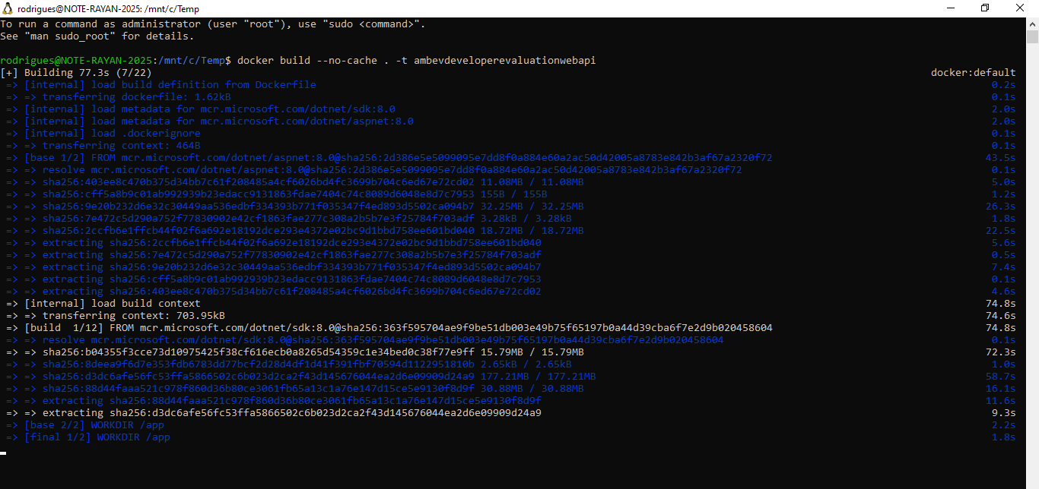

Imagem criada no WSL2 no Linux sendo visualizada pelo Docker Desktop

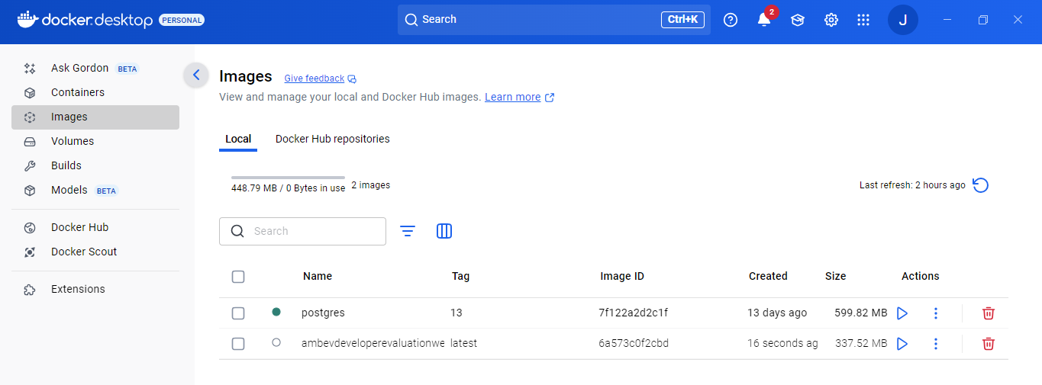

Configuração para a porta para ser usada pelo Swagger e start do container WebApi

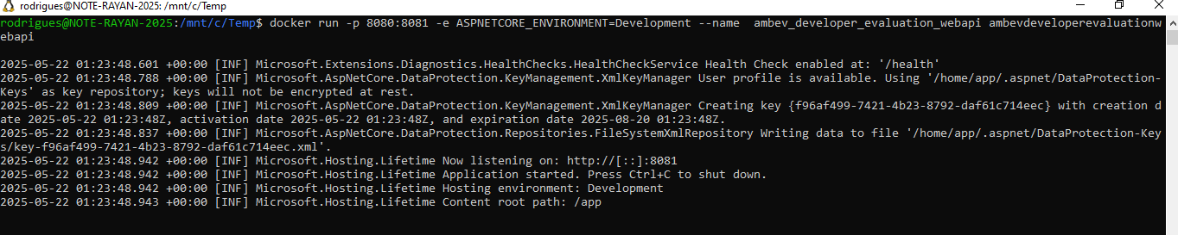

Visualização do container da WebApi pelo Docker Desktopn e o container do Banco de dados PostgreSQL

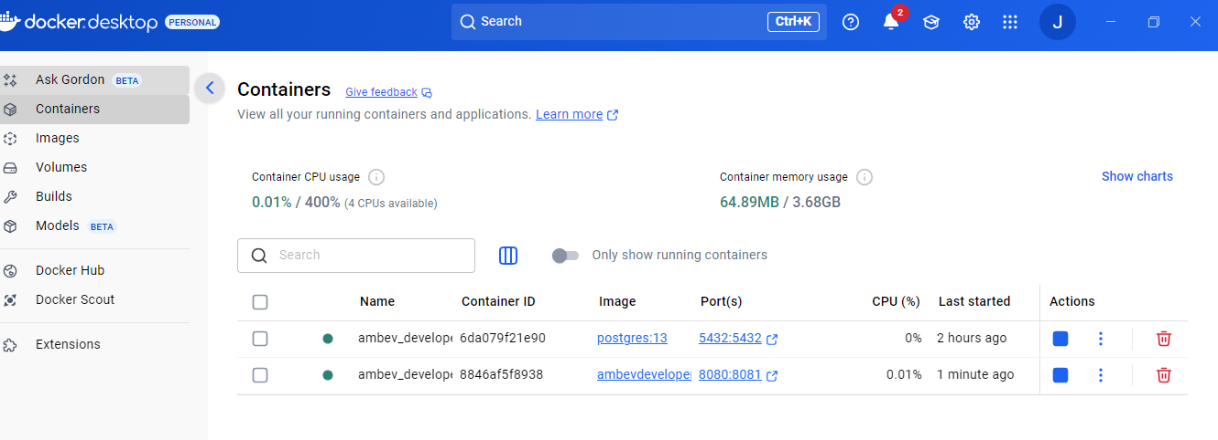

Swagger sendo executado no container llinux: <http://localhost:8080/swagger/index.html>

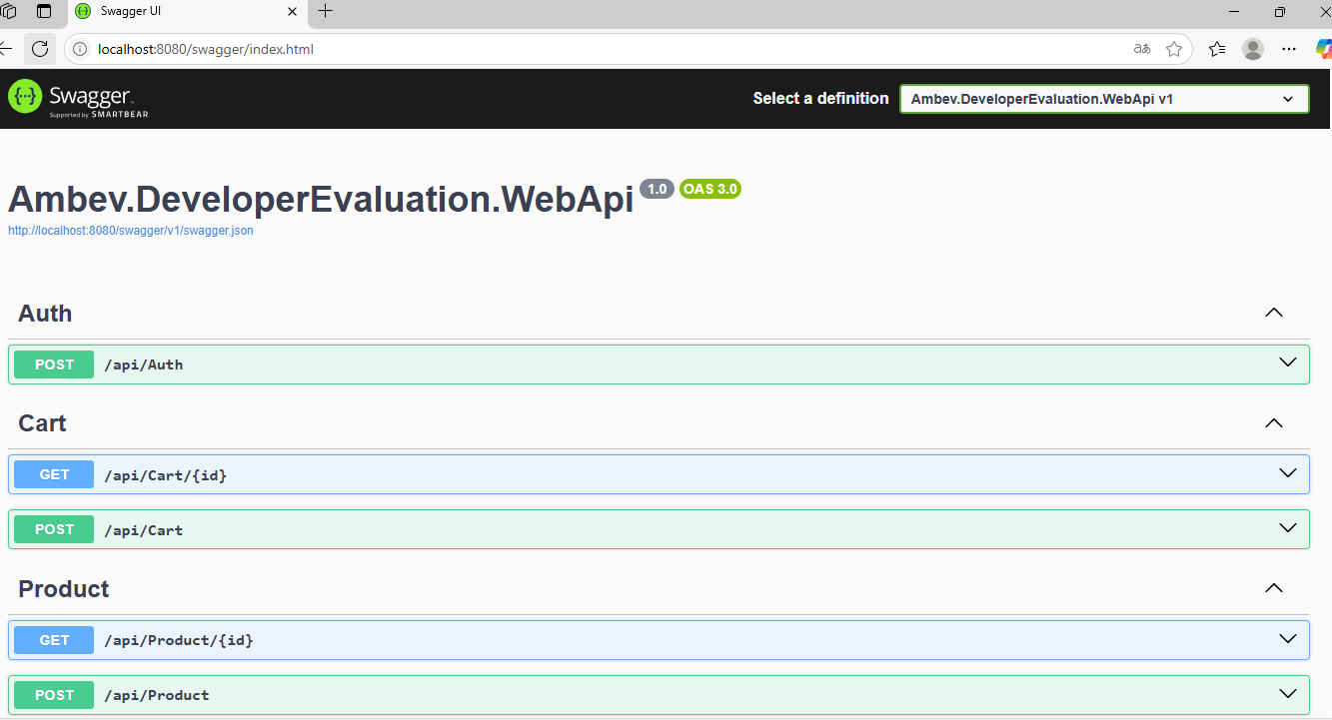

Já existe uma carga de 25 produtos carregados para a tabela Products no banco de dados PostgreSQL no momento que o Update database para os migrations é executado

